PROYECTO DE LEY No. DE 2021 “POR MEDIO DE LA CUAL SE ELIMINAN IMPUESTOS PARA VEHÍCULOS ELÉCTRICOS Y SE DICTAN OTRAS DISPOSICIONES”
CAPITULO I
OBJETO, DEFINICIONES Y DISPOSICIONES GENERALES
Artículo 1. Objeto del proyecto. Establecer disposiciones coordinadas e integrales para incentivar la compra y fabricación de vehículos terrestres impulsados con energía eléctrica, motos, motocarros eléctricos y vehículos híbridos en todo el territorio nacional; así como también convertir a Colombia en un clúster de industria verde en materia de transporte en toda la región.
Artículo 2. Definiciones: Los vehículos eléctricos no tienen un motor de combustión interna Y se clasifican así:
2.1. Movilidad eléctrica: Se entiende como todo medio de desplazamiento de personas o bienes que resulte en un vehículo alimentado con electricidad y que no contenga motor de combustión.
2.2. Vehículo híbrido: contiene un motor de combustión interna y un motor eléctrico con un banco de baterías. En contraste a un vehículo híbrido enchufable, no brinda la capacidad de conexión a una fuente externa para cargar las baterías. Por el contrario, las baterías se cargan mediante el motor de combustión interna o un sistema de frenado regenerativo.
2.3. Vehículo híbrido enchufable: contiene un motor de combustión interna y un motor eléctrico con un banco de baterías. Brinda la capacidad de conexión a una fuente externa para cargar las baterías.
2.4. Centro de carga (o recarga): infraestructura de suministro o comercialización de energía eléctrica para la recarga de las baterías de vehículos eléctricos o vehículos híbrido-enchufables.
2.5. Gases de efecto invernadero: los gases atmosféricos responsables de provocar el calentamiento global y el cambio climático. Los principales gases de efecto invernadero son el Dióxido de Carbono (CO2), el Metano (CH4) y el Óxido Nitroso (N2O). Los gases de efecto invernadero menos frecuentes, pero también muy potentes, son los Hidrofluorocarbonos (HFC), los Perfluorocarbonos (PFC) y el Hexafluoruro de Azufre (SF6).
CAPITULO II
BENEFICIOS TRIBUTARIOS PARA VEHÍCULOS TERRESTRES ELÈCTRICOS
Artículo 3. Aranceles. El gravamen arancelario en la importación de los vehículos, motos eléctricas y las estaciones de carga será del 0% y para los vehículos híbridos del 5% se mantendrá hasta el año 2030.
Parágrafo. La Dirección de Impuestos y Aduanas Nacionales (DIAN) controlará y verificará la información correspondiente a cada importación que evidencie el tipo de vehículo terrestre importado y el arancel aplicado según sea el caso.
Artículo 3. Impuesto sobre vehículos terrestres motorizados. Modifíquese artículo 3 de la Ley 1964 de 2019, el cual adiciona un parágrafo al artículo 145 de la Ley 488 de 1998 quedará así:
Parágrafo 5°. Para los vehículos, motos, motocarros eléctricos y vehículos híbridos, las tarifas anuales aplicables serán del 0%.
Artículo 4. Exoneración del Impuesto de rodamiento. Todos los vehículos, motos, motocarros eléctricos e vehículos híbridos registrados en todo el territorio nacional, estarán exentos del impuesto de rodamiento anual.
Artículo 5. Beneficios de producción y ensamblaje. Las empresas nacionales que se dediquen a la producción y ensamble vehículos terrestres impulsados por energía eléctrica, a partir de la promulgación de la presente ley y hasta el año 2040, estarán exentas al pago del impuesto al consumo.
Artículo 6. Gravamen arancelario de autopartes. Las empresas nacionales o extrajeras con sede en Colombia, que realicen importación de autopartes para el ensamblaje o fabricación de vehículos terrestres eléctricos, rectificadores y/o cargadores para baterías utilizados en vehículos eléctricos e híbridos enchufables de la partida arancelaria 8504.40.90.10, tendrán un gravamen arancelario del 0% hasta el año 2030.
Artículo 7. Devolución del IVA. A las empresas nacionales dedicadas a la fabricación y ensamble de vehículos terrestres impulsados con energía eléctrica, motos, motocarros eléctricos y vehículos híbridos, tendrán una devolución del 100% del pago sobre el impuesto IVA en el año gravable, a partir de la promulgación de la presente ley y hasta el año 2040.
Artículo 8. Impuesto ICA. A partir de la promulgación de la presente ley, as empresas nacionales o extrajeras con sede en Colombia, que realicen actividades industriales y comerciales de vehículos terrestres impulsados con energía eléctrica, motos, motocarros eléctricos y vehículos híbridos estarán exentas del pago de impuesto de industria y comercio (ICA) hasta el año 2040.
CAPITULO III.
TARIFAS ESPECIALES
Artículo 9. Tarifas de parqueo. Dentro de los (6) meses siguientes a la promulgación de la presente ley, las entidades públicas y los establecimientos comerciales que ofrezcan al público sitios de parqueo, establecerán tarifas preferenciales iguales para los vehículos motos, motocarros eléctricos y vehículos híbridos, conservando además las plazas de parqueo habilitados para este tipo de vehículos terrestres.

CAPITULO IV
IMPUESTO VERDE
Artículo 10. Impuesto Verde. Créese el impuesto verde bienal para vehículos automotor con motor a gasolina con la siguiente tasa:
- Vehículos año/modelo anterior a 1970 hasta 1984, que me emitan desde 4,0% hasta 5,0% de CO2 y 650 hasta 800 HC (PPM) la tasa será del 3.5% del valor comercial del valor comercial del vehículo automotor.
- Vehículos año/modelo 1985 hasta 1997, que me emitan hasta 3,0% de CO2 y 400 HC (PPM) la tasa será del 2.5% del valor comercial del vehículo automotor.
- Vehículos modelo 1998 y posterior, que me emitan hasta 1,0% de CO2 y 200 HC (PPM) la tasa será del 1.5% del valor comercial del vehículo automotor.
Parágrafo 1. El impuesto verde para vehículos automotores ser causará de manera bienal y a partir del año 2023.
Parágrafo 2. Este impuesto tendrá como destinación la creación del fondo de garantías de financiación de vehículos terrestres impulsados con energía eléctrica, motos, motocarros eléctricos y vehículos híbridos.
Artículo 11. Fondo de Garantías de Financiación para la Movilidad Verde. Créese el Fondo de Garantías de Financiación para la Movilidad Verde, el cual estará a cargo del Banco de Desarrollo Empresarial de Colombia- BANCOLDEX.
El fondo tendrá como fin específico la financiación de vehículos eléctricos. Se deberán crear líneas de crédito con tasas preferenciales para adquisición de vehículos terrestres impulsados con energía eléctrica, motos, motocarros eléctricos y vehículos híbridos.

CAPITULO V
OTRAS DISPOSICIONES
Artículo 12. Estaciones de carga rápida. Dentro de los dos (2) años siguiente a la promulgación de la presente ley, los municipios de 1, 2 y 3 categoría deberán garantizar la como mínimo tres (3) estaciones de carga rápida funcionales.
Parágrafo 1. Las ciudades capitales y distritos, deberán garantizar como mínimo 1 estación de carga por cada 200 vehículos eléctricos sin que sea inferior a diez (10) en total.
Parágrafo 2. Las ciudades intermedias deberán garantizar como mínimo veinte (20) estaciones de carga rápida en condiciones funcionales
Parágrafo 4. Para la construcción de la infraestructura de las estaciones de que trata el presente artículo, los municipios podrán realizar asociaciones público privadas.
Parágrafo 5. La baja oferta de vehículos eléctricos no podrá ser una causal que exima a las, ciudades principales, intermedia y municipios de cumplir la anterior disposición.

Artículo 13. Vigencia y derogatorias. La presente ley rige a partir de su promulgación y deroga todas las disposiciones que le sean contrarias.
De los honorables congresistas,

EDWARD D. RODRÍGUEZ RODRÍGUEZ CARLOS GERMAN NAVAS TALERO
H. Representante a la Cámara H. Representante a la Cámara
Partido Centro Democrático Partido Polo Democrático Alternativo

JUAN DAVID VELEZ CESAR AUGUSTO PACHÓN ACHURY
H. Representante a la Cámara H. Representante a la Cámara
Partido Centro Democrático Movimiento Alternativo Indígena y Social

EXPOSICIÓN DE MOTIVOS
Proyecto de ley no. de 2021 “Por medio de la cual se eliminan impuestos para vehículos eléctricos y se dictan otras disposiciones”
- INTRODUCCIÓN
El presente proyecto de ley tiene por objeto continuar incentivando la fabricación, compra, uso de vehículos eléctricos e inclusive la transformación de vehículos en todo el territorio nacional, por medio de la creación de una estructura sólida de las industrias verdes en el país, a través de la movilidad sostenible.
De este modo, la iniciativa legislativa tiene por objeto que, mediante la exención de ciertos tributos, creación de impuesto un impuesto verde y beneficios para los empresarios que produzcan y/o ensamblen vehículos terrestres con energía eléctrica, el país se una a las diversas iniciativas mundiales encaminadas a las energías limpias y renovables que permitan aportar de manera significativa al ambiente y con ello mitigar el impacto ambiental de CO2 que producido por los vehículos automotores.
- MARCO NORMATIVO

- De rango Constitucional:
Artículo 79: La Constitución Política, en este artículo determina que: “Todas las personas tienen derecho a gozar de un ambiente sano”. Por lo que es deber del Estado velar por protección del ambiente generando de esta forma políticas ambientales que permitan el debido desarrollo y ejercicio de este derecho de las personas que habitan el territorio nacional.
- Leyes
Ley 23 de 1973: La presente Ley tiene por objeto prevenir y controlar la contaminación del medio ambiente, y buscar el mejoramiento, conservación y restauración de los recursos naturales renovables, para defender la salud y el bienestar de todos los habitantes del territorio nacional. Por ello en su articulado define que el medio ambiente es un: “Patrimonio común; por lo tanto, su mejoramiento y conservación son actividades de utilidad pública en las que deberán participar el Estado y los particulares”.
Ley 99 de 1993: Se crea el Ministerio de Ambiente como organismo rector de la gestión del medio ambiente y de los recursos naturales renovables, encargado de impulsar una relación de respeto y armonía del hombre con la naturaleza y de definir, en los términos de la presente ley, las políticas y regulaciones a las que se sujetarán la recuperación, conservación, protección, ordenamiento, manejo, uso y aprovechamiento de los recursos naturales renovables y el medio ambiente de la Nación, a fin de asegurar el desarrollo sostenible.
Determinando que el desarrollo sostenible es aquel que “(…) conduzca al crecimiento económico, a la elevación de la calidad de la vida y al bienestar social, sin agotar la base de recursos naturales renovables en que se sustenta, ni deteriorar el medio ambiente o el derecho de las generaciones futuras a utilizarlo para la satisfacción de sus propias necesidades.”
Ley 164 de 1994: Por medio de la cual se incorpora el Convenio Marco de las Naciones Unidas sobre el Cambio Climático y en aras de mitigar los cambios del clima en la tierra y sus efectos adversos que resultan ser de ocupación de la humanidad, el país se compromete “a la estabilización de las concentraciones de gases de efecto invernadero en la atmósfera a un nivel que impida interferencias antropógenas peligrosas en el sistema climático. Ese nivel debería lograrse en un plazo suficiente para permitir que los ecosistemas se adapten naturalmente al cambio climático, asegurar que la producción de alimentos no se vea amenazada y permitir que el desarrollo económico prosiga de manera sostenible”
Ley 1844 de 2017: Por medio de la cual se aprueba el Convenio de París, a partir de la problemática creciente con el cambio climático por el incremento de emisiones de gases efecto invernadero en la atmosfera atribuibles a la quema de combustibles fósiles para producir energía y para el transporte, procesos industriales como la fabricación de acero y cemento, disposición de gases refrigerantes (HFCs y PFCs), los cambios en el uso del suelo, volatilización de fertilizantes, la ganadería, la deforestación y actividades de gestión de los residuos, entre otras.
Determinando además que: “(…) en países donde existe un potencial de reducción importante de emisiones de GEI en el sector de la generación de energía, pueden contemplarse soluciones como el incremento dentro de la matriz energética del uso de energías alternativas (hidroeléctrica, solar, eólica, geotérmica etc.), o una mayor eficiencia energética, entre otras opciones. Sin embargo, es importante señalar que este no es el caso de Colombia, en donde el sector eléctrico se caracteriza por presentar una matriz energética limpia con una generación aproximadamente 70% hidroeléctrica y 30% térmica. Es importante señalar, sin embargo, que diversificar nuestra matriz energética aportará a la resiliencia del país a los impactos del cambio climático, y que, para hacerlo en línea con un objetivo de crecimiento bajo en carbono, el país está explorando opciones de energía renovable no convencionales”.
Ley 1819 de 2016: A partir de esta reforma tributaria, se estableció una tarifa diferenciada del IVA del 5% para inversores de carga eléctrica para uso en vehículos eléctricos, híbridos e híbridos enchufables; vehículos eléctricos, híbridos e híbridos enchufables para el transporte de 10 o más personas, para el transporte de personas, incluidos los vehículos de tipo familiar y los de carreras; y los vehículos automóviles eléctricos, híbridos e híbridos enchufables para el transporte de mercancías.
Ley 1694 de 2019: “La presente Ley tiene por objeto generar esquemas de promoción al uso de vehículos eléctricos y de cero emisiones, con el fin de contribuir a la movilidad sostenible y a la reducción de emisiones contaminantes y de gases de efecto invernadero”. Por ello se establecieron beneficios en tributos, parqueaderos especiales, estaciones de carga invitando además a los municipios a ofrecer beneficios y exenciones y de esta manera incentivar la compra de vehículos eléctricos.
- Decretos
Decreto 1116 de 2017: Modifica de manera parcial y temporal el arancel de aduanas, estableciendo tarifas contingentes para la importación de vehículos eléctricos, híbridos y sistemas de carga. Se establecen cupos para la importación con gravamen arancelario del 0% para los primeros y del 5% para los segundos hasta el año 2027.
- SUSTENTO TEÓRICO
A partir de los diversos efectos negativos en el ambiente a raíz de la emisión de gases efecto invernadero, la producción del CO2 y el inminente cambio climático en todo el mundo. Ha puesto en el ojo del huracán la necesidad de mitigar dichos efectos y por ende ha surgido en las agendas legislativas del mundo la implementación de los modelos de movilidad sostenible.
Es de aclarar que las preocupaciones ambientales no son un tema de ahora o de moda, desde la década de los años 70´s los países han intentado mitigar el impacto ambiental producido por los vehículos a combustión, muestra de ello, es la Junta del Aire de California celebrada en 1990 la cual promulgó un mandato que regulaba las emisiones de vehículos denominada LEV I (Low-emission vehicle). exigía la inclusión progresiva de los vehículos de bajas emisiones y posteriormente de cero emisiones (zero emission vehicle, ZEV) desde 1998 hasta 2003.
A pesar de la apuesta al cambio de visión en la forma de movilidad, el cambio climático es algo inevitable, pues, según el más reciente informe del programa de las Naciones Unidad para el Medio Ambiente el 2019, fue el tercer año consecutivo con más emisiones de gases efecto invernadero en el mundo. Para el año 2020 el panorama no fue tan alentador como se esperaba a pesar de la crisis producida por el Covid-19, la agencia reveló que:
Según el reporte anual sobre la “brecha de emisiones” de la agencia, a pesar de que la crisis del COVID-19 ralentizó temporalmente la emisión de dióxido de carbono a la atmósfera en 2020, el mundo todavía está en camino a un aumento catastrófico de temperatura superior a los 3 grados centígrados sobre los niveles preindustriales para este siglo.
Desde el 2010, las emisiones de gases que causan el calentamiento global -excluyendo aquellas producidas por el uso de la tierra, que son más inciertas y variables- han registrado un crecimiento promedio anual del 1,3%. En 2019, el aumento fue más pronunciado y llegó a un 2,6% debido al gran aumento de incendios forestales.
La agencia de la ONU explica que las emisiones producto del cambio de uso de la tierra representan aproximadamente el 11% del total a nivel mundial, y el grueso de esta cifra se genera en unos pocos países.
En el caso Colombia, según el Inventario Departamental de Gases Efecto Invernadero, reportaron que entre 1090 y 2014, el país emitió cerca de 237 millones de toneladas de dióxido de carbono CO2 a la atmosfera cada año. Señala la misma institución en el segundo Reporte Bienal de Actualización de Colombia ante la Convención Marco de las Naciones Unidas sobre el Cambio Climático (CMNUCC) del año 2019, que 16 departamentos en el país liberan el 75% de las emisiones GEI en el país clasificados así:
- Antioquia, Meta, Caquetá, Valle del Cauca, Santander, Cundinamarca, Boyacá y Bogotá emiten el 50%
- Bolívar, Guaviare, Atlántico, Casanare, La Guajira, Tolima, Córdoba y Cesar, generan el 25%.
El inventario resalta que, del total de gases emitidos en Colombia, 23 millones de toneladas fueron absorbidos por las plantaciones forestales, los bosques naturales y los cultivos representativos del país. El informe también evidenció que las mayores oportunidades para la mitigación de GEI están en Antioquia, debido al crecimiento y las cosecha de plantaciones forestales comerciales (67% de las absorciones totales del departamento).
Las Naciones Unidas en el año 2015 en París realizó la primera COP21 (Conferencia de las Partes) en el que se definieron objetivos acordes a la mitigación al cambio climático denominadas como Contribuciones Determinadas y Previstas a Nivel Nacional (INDC) para los países en vía de desarrollo.
Estas contribuciones son objetivos determinados por los mismos países para el período 2020-2030; en dicha cumbre Colombia se comprometió a cumplir los siguientes objetivos :
- Reducir las emisiones de GE en el país a un 20% con respecto a las emisiones proyectadas para el 2030.
- Aumentar las resiliencias y la capacidad adaptativa del país, a través de 10 acciones sectoriales y territoriales para el 2030.
- Fomentar el intercambio de conocimiento tecnología y financiamiento para acelerar las contribuciones planteadas en materia de adaptación y mitigación de gases efecto invernadero.
Asimismo, el Ministerio de Ambiente y Desarrollo Sostenible indica que el reporte de la "Nueva Economía del Clima" plantea que, en la actualidad, el verdadero desarrollo solo es posible si se reconocen y afrontan los riesgos del cambio climático. Adicionalmente, para que el crecimiento económico sea de calidad y duradero, debe ser bajo en carbono y resiliente al clima. La Organización para la Cooperación y el Desarrollo Económicos (OCDE) también promueve de manera preponderante el desarrollo de economías bajas en carbono.
Por lo que el IDEAM en el Inventario de gases de efecto invernadero" (GEI), determinó que Colombia contribuye con el del total mundial 0.46% 2010. Indicando además que, en este mismo año, Colombia emitió cerca de 224 millones de toneladas de CO2-eq, el 0.46% del total mundial. Aunque esta cifra es baja, no hace que el país desconozca su responsabilidad por los índices históricos de deforestación y por su potencial económico y productivo para hacer aportes significativos a la mitigación del cambio climático.
Los resultados de las emisiones de gases de efecto invernadero de 2010 se proyectaron a 2050. Dicha proyección identificó que, para 2030, el país podría aumentar sus emisiones un 50%, es decir, hasta 335 millones de toneladas de CO2-eq. Si Colombia cumpliera con la meta propuesta, podría estar cerca de mantener el mismo nivel de emisiones actuales per cápita: 4.8 toneladas de CO2eq/hab.
Dicho lo anterior, es evidente que en el mundo se requiere que las energías renovables y sustentables jueguen un papel importante en las dinámicas sociales, políticas y económicas de los países, por ello es relevante este tipo de proyectos que incentiven el uso de carros eléctricos, pues, según la Agencia Europea del Medioambiente en el 2018 afirmó que según sus estudios que las emisiones de GE de un vehículo eléctrico son entre un 17% y un 30% menores que la de los vehículos a combustión.
Por lo que, además, según el último estudio de la Union of Concerned Sciencist la producción de un vehículo eléctrico emite alrededor de 6 toneladas de gases de efecto invernadero más que la de un vehículo convencional de gasolina. Sin embargo, las emisiones totales durante la vida del vehículo eléctrico, cuando es alimentado por una red eléctrica mixta (renovable-no renovable), son un 53% menores que las que produce un vehículo de gasolina de características similares. Esto supone un ahorro aproximado de 54 toneladas de gases de efecto invernadero que se dejan de emitir a la atmósfera.
El Departamento de Energía de los Estados Unidos ha referido que el vehículo eléctrico es considerado como un gran avance tendente a la reducción de emisiones en el futuro, pero el informe vuelve a incidir en la importancia de cambiar el modelo de movilidad. En sus modelos de actuación para evitar una subida mayor de 2º de la temperatura global la electrificación de los vehículos supone un 15% de la reducción de emisiones mientras el cambio en los modos de desplazamiento (del coche y el avión al transporte público y al tren) supone un 20%.
4.1. Estado actual de Colombia en la movilidad sostenible
De acuerdo a las cifras del RUNT a corte de enero de 2021 en el país hay un total de 10.618 vehículos eléctricos registrados, discriminados de la siguiente manera:

Es importante tener en cuenta que a partir de la implementación de la Ley 1694 de 2019 y de los esfuerzos del gobierno, ha permitido que el incremento de la importación y adquisición de vehículos eléctricos hayan crecido de manera significativa, sin embargo, hay que seguir creando incentivos a los compradores y con ello aumentar de manera exponencial el uso de vehículos eléctricos.
Según las cifras de la DIAN, la cantidad de vehículos eléctricos importados en cumplimiento del Decreto 1116 de 2017 han sido los siguientes a la fecha:
A continuación, se presenta un cuadro estadístico con las cifras del número de automóviles eléctricos, de las subpartidas arancelarias 8702.40.90.90, 8703.80.10.00, 8703.80.90.00, 8704.90.51.00 y 8704.90.59.00 importados entre los meses de diciembre de 2019 y diciembre de 2020.
Es de anotar, que no se presentan registros en la base estadística de importaciones para las subpartidas arancelarias 8702.40.10.00 y 8702.40.90.10.
De acuerdo a la cifra entregada por el Ministerio de Ambiente y el Ministerio de Minas y energías, en colaboración de Electromaps hay a corte de octubre del año 2020 47 estaciones de carga y 114 conectores en todo el país, cifra que resulta bastante baja para la cantidad de vehículos híbridos y eléctricos que circulan en todo el territorio nacional.
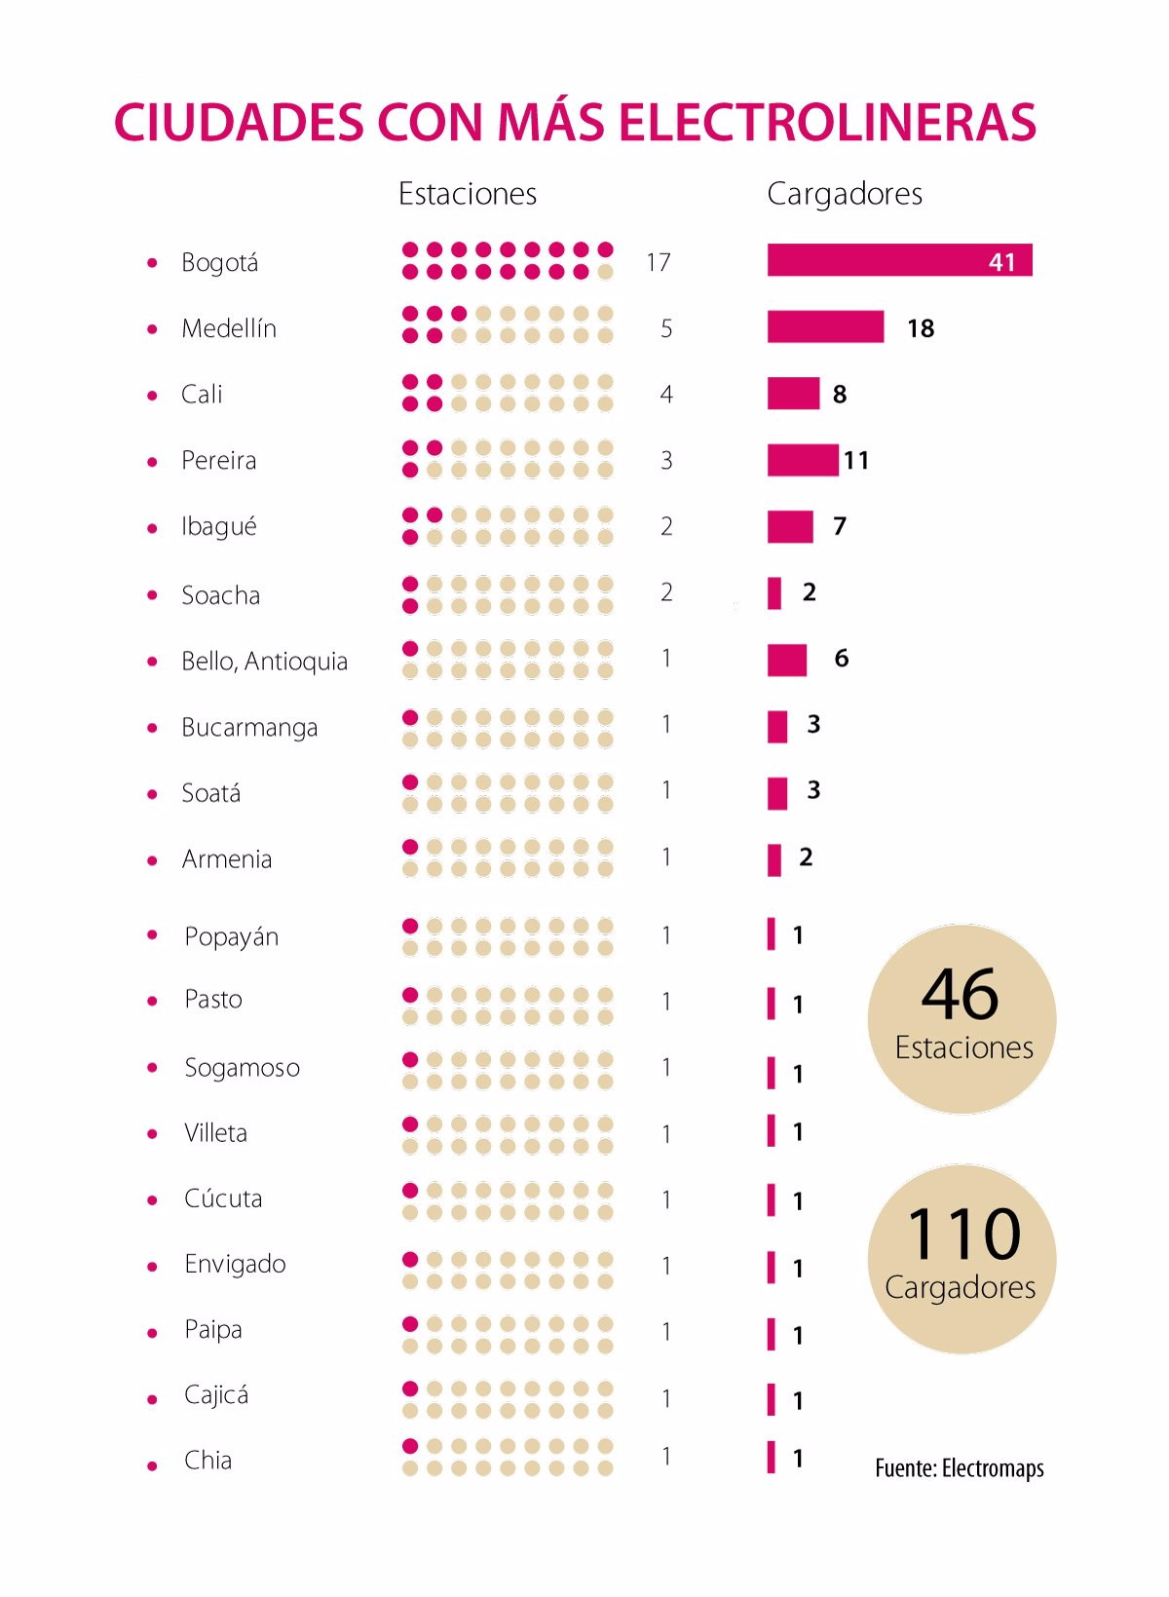
Finalmente, en cifras del Ministerio de Minas y energía el estado actual de las estaciones de carga de vehículos eléctricos en todo el territorio nacional se encuentra en el siguiente estado:
Con respecto a la implementación de estaciones de carga pública de vehículos eléctricos e híbridos enchufables, el Ministerio de Minas y Energía realizo un levantamiento de información entre los meses de mayo y agosto del 2020, en la cual se tuvieron sesiones de trabajo con entidades que han implementado infraestructura de carga pública como es el caso de ENEL, EPM, CELSIA, EEP, EDEQ, ESSA, CHEC y TERPEL. A partir de estas sesiones de trabajo se identificaron en el país alrededor de 74 estaciones de carga rápida y semi-rápida, y de ellas las correspondientes a carga rápida son 17 estaciones, como se relaciona en las tablas a continuación:
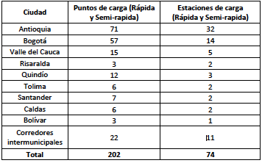
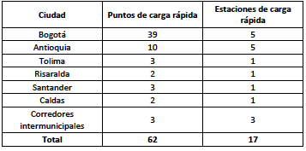
4.2. Caracterización del parque automotor colombiano
Latinoamérica se cataloga como la región con más bajo crecimiento en relación con la compra de vehículos nuevos con respecto de las otras regiones en el mundo, entre el 2014 y el 2015 se dio un crecimiento negativo de -14.2%. Y comparando a Colombia con los otros países de la región, este registra uno de los porcentajes más bajos de la región en relación con la evolución de las ventas de carros nuevos (cero kilómetros) por cada mil habitantes, de solo el 5.9 vehículos por cada 1000 habitantes
El promedio mundial de motorización es de 12.6 vehículos por cada 1000 habitantes, mientras que en Latinoamérica es de tan sólo 10.1 vehículos por cada 1000 habitantes. Los países con mayores índices de motorización son Chile y Uruguay con 16.5 vehículos por cada 1000 habitantes, seguido de Brasil y Argentina con 12.5 y 11.2 vehículos por cada 1000 habitantes respectivamente, mientras que Colombia tiene en promedio 5.9 vehículos por cada 1000 habitantes (Andemos, 2016). Lo anterior, demuestra que el porcentaje de carros nuevos que se compran en Colombia está muy por debajo tanto del promedio mundial como del promedio de la región.

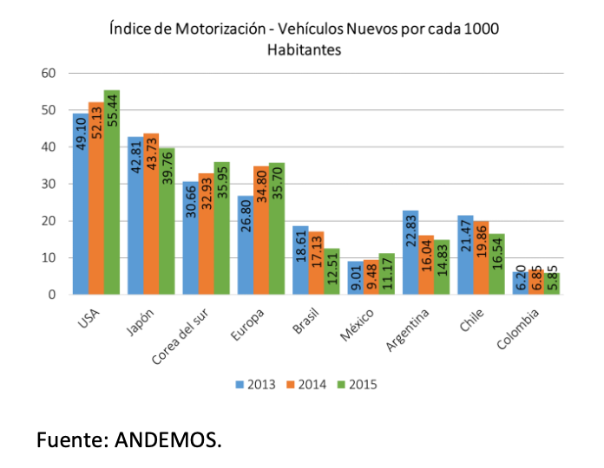
En 2008, circulaban a diario 5,300.000 vehículos, de los cuales 20% se encuentra matriculado en Bogotá, el 10% en Cali y Medellín y el 3% en Barranquilla, lo que supone que aproximadamente el 40% del total de vehículos matriculados en Colombia se encuentra concentrado en las cuatro principales ciudades, esto quiere decir, que por cada 100 vehículos que ingresan al mercado, 20 se registran en Bogotá, 5 en Cali, 5 en Medellín y aproximadamente 3 en Barranquilla, esto debido a la penetración del mercado automotor en ciudades intermedias producto de la disminución del vehículo en función de la renta media de los colombianos (Molina et al, 2009)
Solamente en Bogotá en el año 2019, circulan cerca de 2’400.000 de vehículos, de los cuales el 50% son automóviles, el 20% son motocicletas y el 14% camionetas, lo que significa que por cada 3 habitantes hay un vehículo automotor y por cada motocicleta 4 carros (Bogotá como vamos, 2019)
Si bien ha existido un crecimiento acelerado de las tasas de motorización en Colombia, y principalmente en las cuatro ciudades más importantes, esta sigue siendo relativamente baja en comparación con las tasas presentadas en otros países más desarrollado, lo que quiere decir que el problema de movilidad en ciudades colombianas no se debe solamente al ingreso de vehículos particulares, sino, otros factores relacionados con la administración de transporte, la calidad del transporte público y la inversión en infraestructura urbana (Molina et al, 2009)
El crecimiento del parque automotor depende de diversos factores inherentes a los individuos, que determinan la capacidad de adquirir un vehículo. Dentro de estos factores se encuentra: la edad, el nivel de ingreso, las capacidades físicas, entre otras (Scorcia, 2009).
En primer lugar, la edad, la ley impone un límite inferior la cual reconoce que la edad mínima para obtener una licencia de conducción es de 16 años, lo que supone una restricción a la demanda de vehículos. Asimismo, se establece que el límite superior es de 70 años, porque se supone que la mayoría de personas por encima de esta edad no se encuentra en condiciones para conducir un vehículo por la reducción de las capacidades físicas como la visión, los reflejos, entre otros (Scorcia, 2009)
En segundo lugar, se requiere un mínimo nivel de ingreso para adquirir un vehículo, dadas las características del mercado y el precio relativamente elevado de estos bienes, por lo que la distribución del ingreso resulta fundamental en el cálculo del crecimiento del parque automotor, puesto que infiere en la posibilidad de un hogar de acceder a un vehículo (Scorcia, 2009). En tercer lugar, las capacidades físicas de la persona afectan su decisión de adquirir un vehículo, pues hay que tener en cuenta la población en situación de discapacidad que no puede manejar un vehículo, lo que afecta el valor estimado del parque automotor (Scorcia, 2009)
Por otro lado, las ventas de vehículos han sufrido tanto crecimientos como fuertes caídas dependiendo de los ciclos económicos. Las ventas de vehículos crecieron entre el 2003 y el 2007 con 94mil vehículos vendidos, para luego caer durante el 2009 por la crisis económica mundial, y que durante el 2011 volvieron a crecer a 325mil, alcanzando un nivel histórico con 326mil unidades en 2014, pero que volvió a caer hasta 250mil en 2016 (Andemos, 2016). Asimismo, según un estudio de FEDESARROLLO (2014), los vehículos más vendidos en el año 2013 fueron 147.217 automóviles, 74.745 utilitarios, 20.364 pick ups, 18.294 vehículos comerciales de carga, 17.325 taxis, 12.192 vans y furgonetas, y 3.716 vehículos comerciales de pasajero.
La participación en el valor de las ventas de vehículos nuevos de producción nacional descendió en la última década de 64% en el 2002 a 32,7% en 2014, mientras que la participación de vehículos importados pasó de 36% a 67.3% (FEDESARROLLO, 2013).
En relación con los vehículos particulares, estos cuentan con la mayor participación dentro de las ventas totales de los vehículos en Colombia, con un promedio del 58% y que registró la tasa más alta en 2011 con un 63% de los vehículos totales. A esto le sigue los camperos y camionetas, cuya participación ha sido en promedio del 27% de los vehículos totales (Andemos, 2016)
El sector automotor tuvo una caída en la venta de vehículos y motos nuevos en 2017, del 6,1% y 11,8% respectivamente, además el crecimiento en los precios de los vehículos se ha desacelerado, pasando de 5,7% en 2016 a -0.2% en el 2017 (BBVA, 2018)

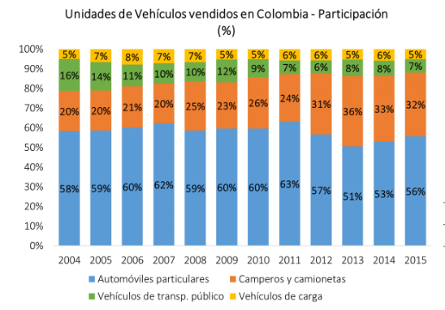
En relación con la tasa de obsolescencia, el 49% de los vehículos tiene menos de 10 años, el 17% tiene entre 11 y 20 años y un tercio tiene más de 20 años. Según los cálculos de Andemos para 2016, se estima que el 33.8% del parque automotor tiene una edad de más de 20 años, pero es un porcentaje que varía por ciudad.
4.2.1 Composición y dinámicas del parque automotor en Colombia.
Según un estudio del BBVA (2018), se estableció que para el 2018 el parque automotor colombiano era de 13mil vehículos, de los cuales, 7,1millones corresponden a motocicletas (140 motos por cada 1000 habitantes), mientras que el de carros está en 5,9 millones (120 carros por cada 1000 habitantes).

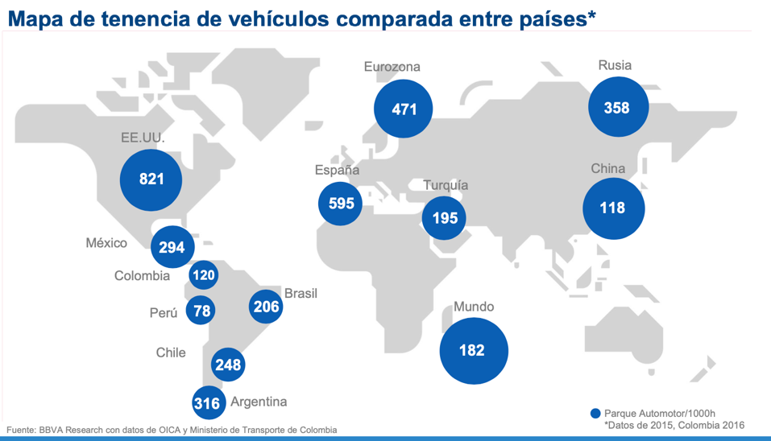
Los vehículos particulares y las motos son demandados más como bienes de consumo que como bienes de instrumentos de trabajo, el 20% de los automóviles particulares se utilizan como bien de trabajo, mientras que para las motos esta cifra llega casi el 50% (BBVA, 2018)
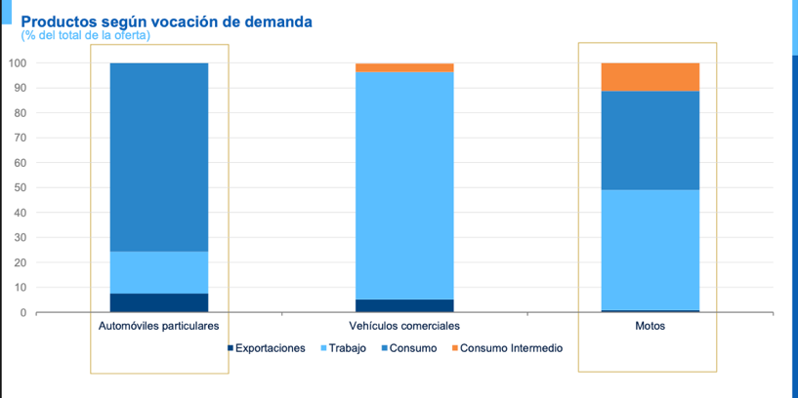
En relación con las dinámicas de género en relación con la tenencia de carros, los hogares cuyo jefe de hogar es un hombre, tienden a tener relativamente más carros y motos que los hogares cuya cabeza de hogar son las mujeres, según esto, la tenencia de motos es alta entre los hombres cabeza de hogar de hasta 35 años, mientras que la de carros entre los 35 años y más (BBVA, 2018)
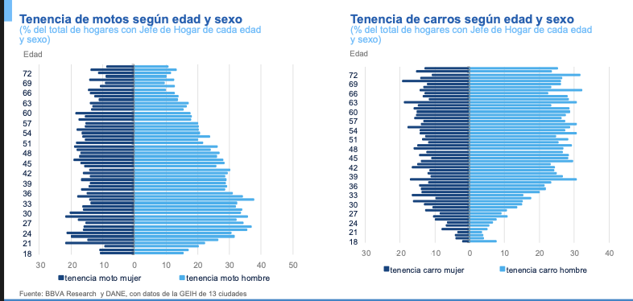

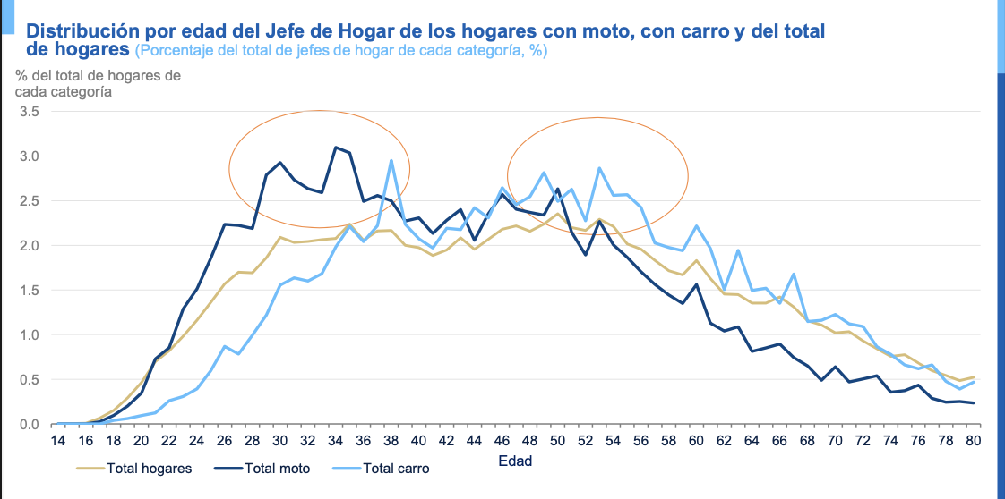
La tenencia de carros también se ve afectada por con el ingreso y la riqueza de los hogares, aquellos que se encuentran en niveles medio-alto de ingresos la tenencia de los vehículos aumenta, lo que implica una sustitución de los carros por las motos, mientras que, en hogares de estratos medio-bajos, la tendencia se invierte y la probabilidad de tener motos aumenta, pero conforme se aumenta el ingreso esta se va aplanando (BBVA, 2018)

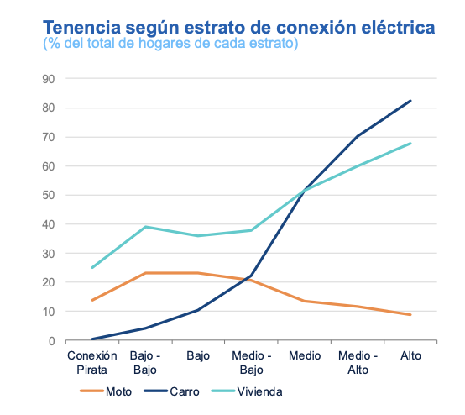

Composición de las actividades económicas de los hogares según el tipo de vehículo. En este sentido, el 82% de los hogares con moto tiene un jefe de hogar ocupado y de 77% en los hogares con carro (BBVA, 2018)
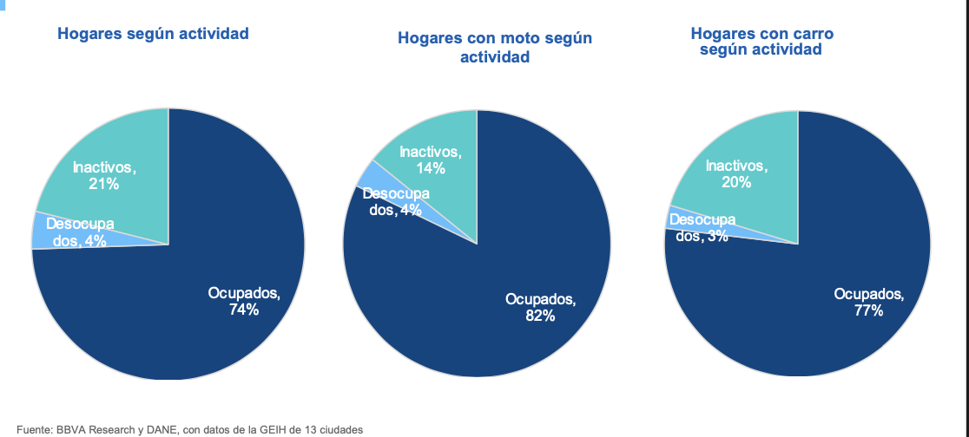

¿Qué factores inciden en la probabilidad de que un hogar tenga carro? Las probabilidades de tener un carro aumentan según las siguientes características:
*Características socio demográficas de los hogares: tener un hogar con casa propia, cabeza de hogar hombre, y/o cabeza de hogar ocupada.
*Composición del hogar: ser un hogar de más de un miembro.
*Nivel de ingreso del hogar: la probabilidad de tener carro de un hogar en el 20% más rico es 8,1 veces mayor a la de uno en el 20% más pobre.
*Estado socio económico del hogar: Un hogar estrato 1 tiene menos de la mitad de probabilidad de tener un carro que uno en estrato 2, mientras que un hogar estrato 6 tiene dos veces la probabilidad de tener un carro en estrato 5.
El 36% de los jefes de hogar de los hogares con motos percibe un ingreso de 1-1.5 salarios mínimos, mientras que el 24% de los jefes de hogar con carro tiene un ingreso superior a 5 SMLV
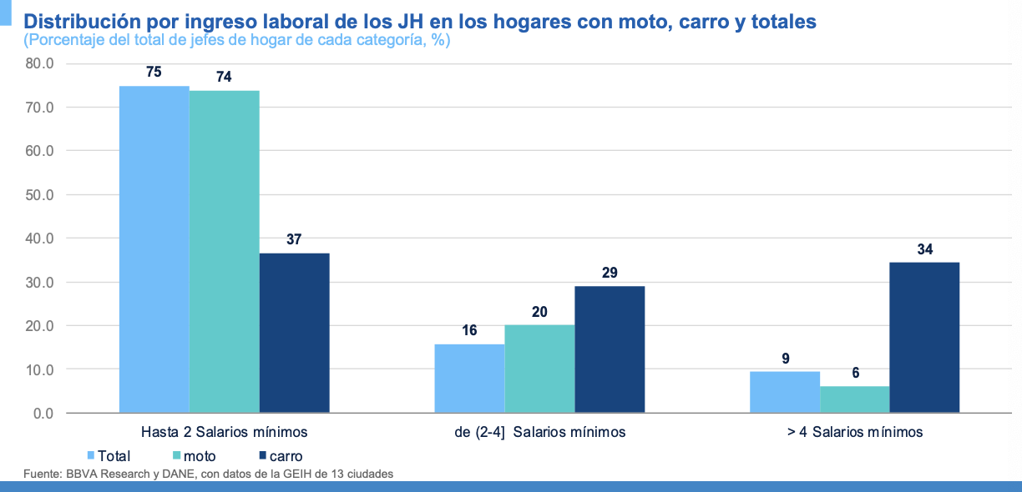
Para el año 2017, en Colombia se registró la venta de 30,7 vehículos por cada 1000 habitantes, dentro de los cuales el 4.8 corresponde a vehículos nuevos por cada 1000 habitantes, mientras que el 15,7 a vehículos usados por cada 1000 habitantes, así como 10,2 motos por cada 1000 habitantes (BBVA, 2018).

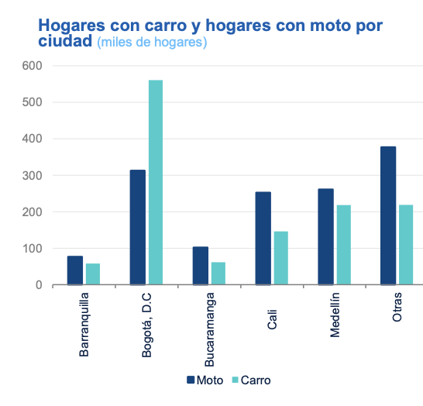
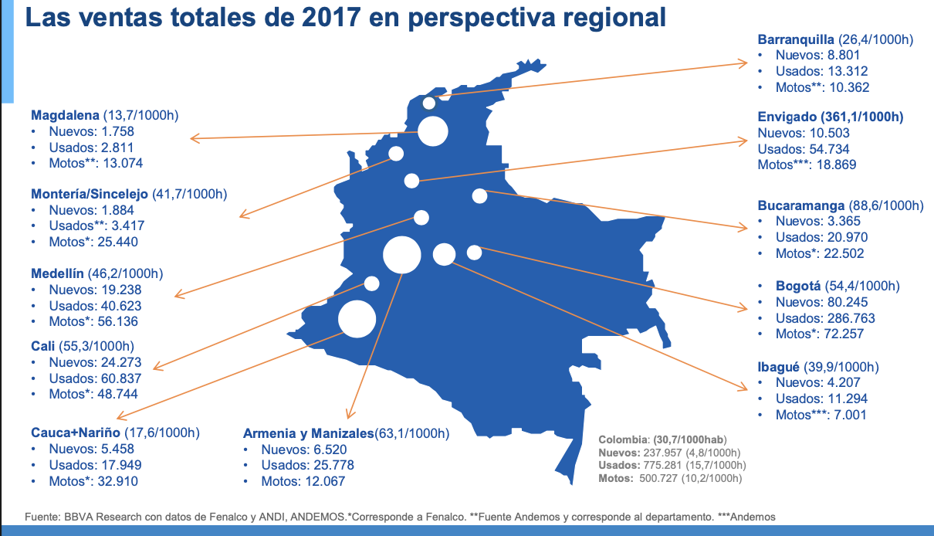
4.2.2. Situación actual de la venta de carros.
Según ANDEMOS (2021), para el año 2021, el mercado de vehículos nuevos inició el año con 14.349 registros, lo que representa una caída del 22,1% frente al mismo mes del año anterior. Renault inicia el año liderando el mercado con 3.335 unidades, Chevrolet con 2.985 y Mazda con 1.416, mientras que las marcas Premium abrieron el 2021 con 578 unidades registradas, BMW con 274 unidades, Mercedes Benz con 183 unidades y Volvo con 45 registro. En relación con el mercado de motos, se registró 45,615 registros en el mes de enero, lo que representa una variación negativa de 13,5% con respecto al mismo mes del año anterior.
Lo anterior obedece al fuerte choque que sufrió la economía colombiana y mundial a causa de la emergencia sanitaria en 2020, las restricciones del gobierno nacional y local como las cuarentenas, pico y cédula, pico y placa, toques de queda, entre otros.
En relación con los carros híbridos y eléctricos, para el año 2020 solo se vendieron 695 automóviles hasta el mes de octubre, lo que significa una reducción del 2,1% frente al año anterior. Mientras que, en el mismo mes en el 2019, se registraba 710 unidades. Asimismo, los precios de estos carros oscilan entre los 47.000.000 (Renault Twizy) y los 366.900.000 (Jaguar I-Pace) (El carro colombiano, 2020)
4.3. Iniciativas mundiales
Dentro de la política comparada, es evidente que el mundo va hacia la implementación de las energías limpias y renovables, es por ello que varios países han decidido prohibir la venta de vehículos a combustión dentro de los siguientes años:
- Holanda: 2025
- Noruega: 2025
- India: 2030
- Alemania: 2030
- Francia: 2040
- Reino Unido: 2040
Ahora bien, en el reciente informe del Banco Mundial reunió algunas de las ideas y compromisos de los países y ciudades para emprender el camino hacia la movilidad eléctrica.
Iniciando por Polonia, país que pretende tener un millón de autos eléctricos en sus carreteras para el 2025. Por su Sudáfrica está apuntando a una reducción del 5 por ciento en las emisiones de gases de efecto invernadero del sector del transporte para 2050.
La capital de Ecuador, Quito, está apostando a las flotas de autobuses eléctricos. El gobierno de Corea del Sur planea suministrar 1 millón de vehículos eléctricos en los próximos dos años e India está discutiendo la posibilidad de que el 15 por ciento de sus autos sean eléctricos para 2023.

De los honorables congresistas,

EDWARD D. RODRÍGUEZ RODRÍGUEZ CARLOS GERMAN NAVAS TALERO
H. Representante a la Cámara H. Representante a la Cámara
Partido Centro Democrático Partido Polo Democrático Alternativo

JUAN DAVID VELEZ CESAR AUGUSTO PACHÓN ACHURY
H. Representante a la Cámara H. Representante a la Cámara
Partido Centro Democrático Movimiento Alternativo Indígena y Social

Informe de las Naciones Unidas para el Medio Ambiente (AMBIENTE, 2020)
“237 Millones de toneladas de CO2 emite Colombia” https://sostenibilidad.semana.com/medio-ambiente/articulo/237-millones-de-toneladas-de-co2-emite-colombia/46865
Conferencia de las Partes de la Convención Marco de las Naciones Unidas sobre el Cambio Climático, máxima instancia para la toma de decisiones de dicho instrumento legal internacional y que reúne a 196 países.
El ABC de los Objetivos de Desarrollo Sostenible. Ministerio de Ambiente y Desarrollo Sostenible. (2015)
Cleaner Cars from Cradle to Grave. Union of Concerned Sciencist (2019)
Energy Efficiency & Renewable Energy. United States Environmental Protection Agency (2019)
Conferencia de Cambio Climático de las Naciones Unidas Katowice COP24. “Driving Change Together” (2018)

